TRƯỜNG CAO ĐẲNG CÔNG NGHỆ   
THỦ ĐỨC

----- □ & □ -----



**ĐỒ ÁN LẬP TRÌNH WEB BACK END 1**

Giảng viên: Nguyễn Thị Hồng Mỹ

Sinh viên thực hiện:

|  |  |  |
| --- | --- | --- |
| STT | Họ và tên | MSSV |
|  | Lê Thanh Sơn | 21211TT4174 |
|  |  |  |
|  |  |  |
|  |  |  |
|  |  |  |
|  |  |  |
|  |  |  |
|  |  |  |

**Sài Gòn, năm 2022**

Đồ án về cửa hàng điện tử TS

1. **Mô tả đồ án**

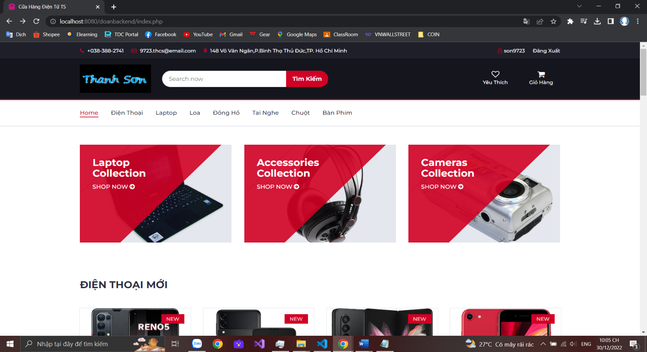**Màn hình chính của cửa hàng**

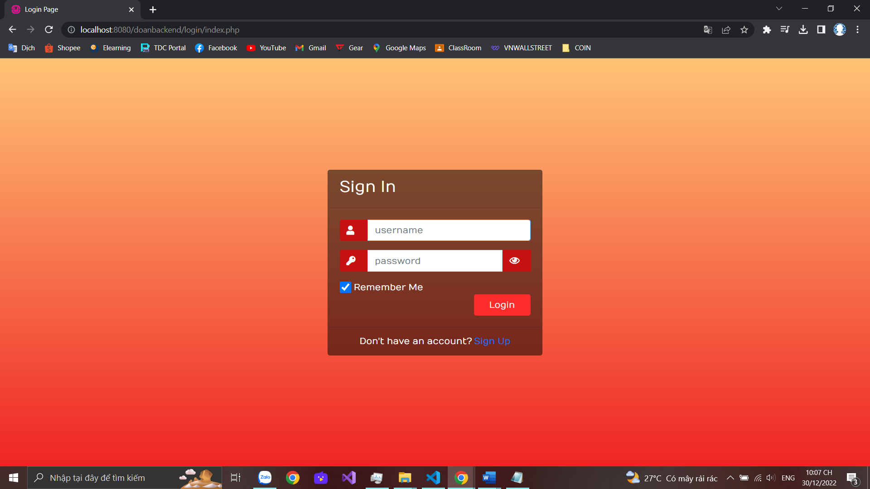**Đầu tiên ta sẽ đăng nhập vào , nếu chưa có tài khoản thì ta sẽ đăng** **ký.**

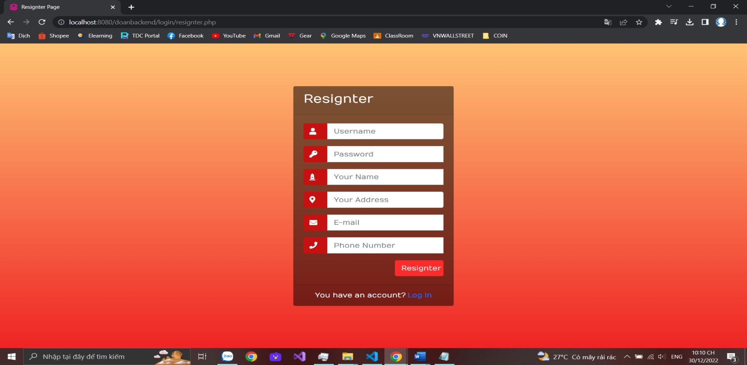

**Tài khoản : son9723**

**Mật khẩu : 123456**

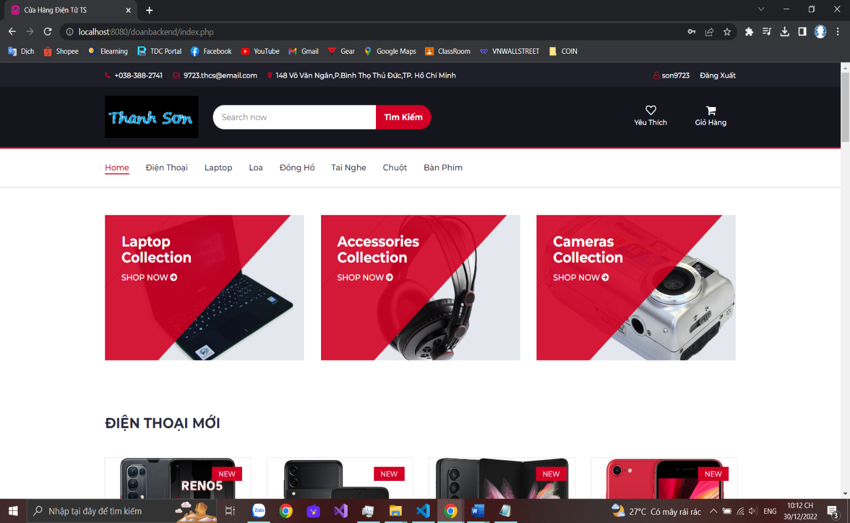**Ấn nút đăng nhập để đăng nhập và sẽ hiển thị ra màn hình trang chủ.**

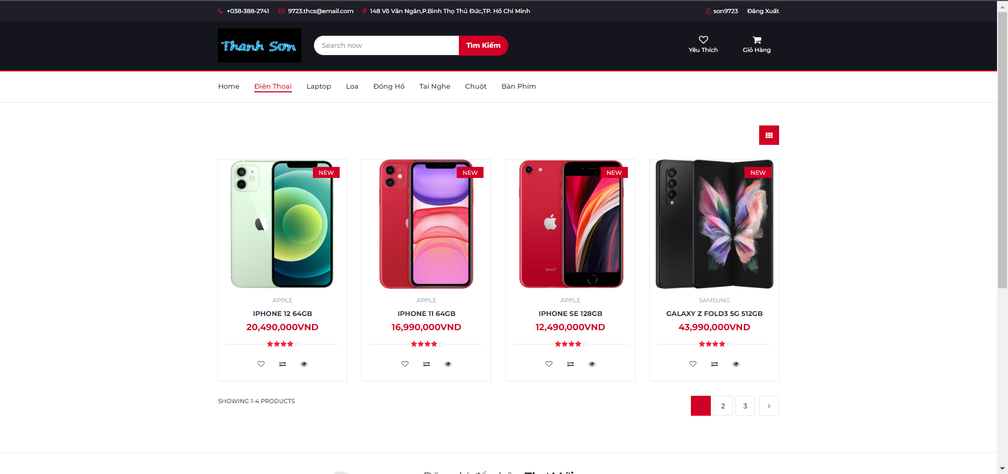**Tiếp theo chúng ta sẽ nhấn vào mục tìm kiếm để tìm kiếm thứ mà ta mong muốn**  **.**

 **ở đây em muốn tìm điện thoại thì em sẽ click vào đây: :**

**thì sẽ hiện ra các dòng điện thoại đời mới và sẽ có các nút phân trang .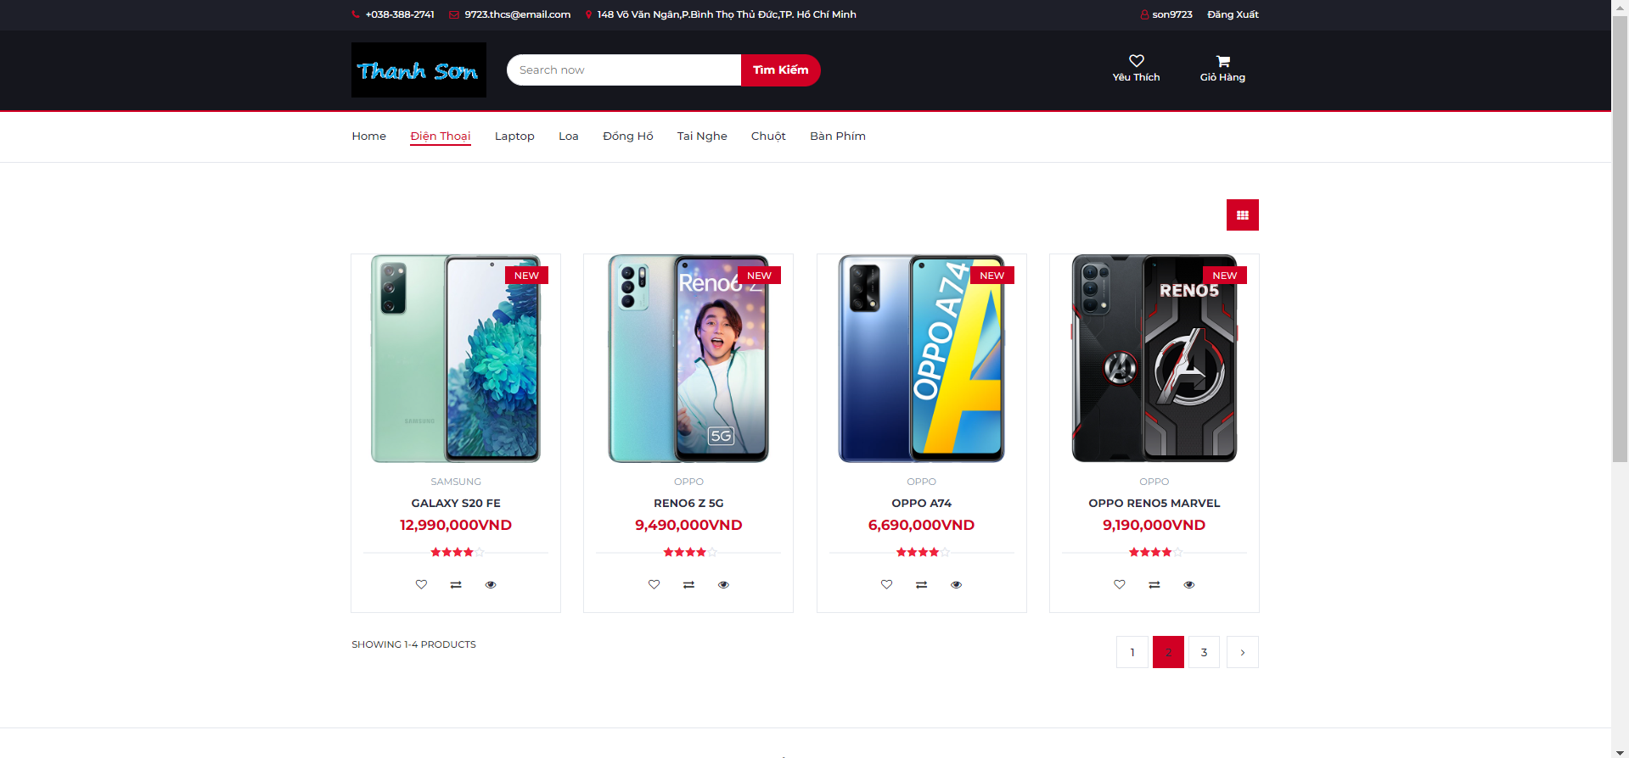đây là trang thứ 2 của danh mục “Điện thoại” .**

**Tiếp đến nhấn Add to cart để thêm điện thoại ta muốn mua vào giỏ hàng.**

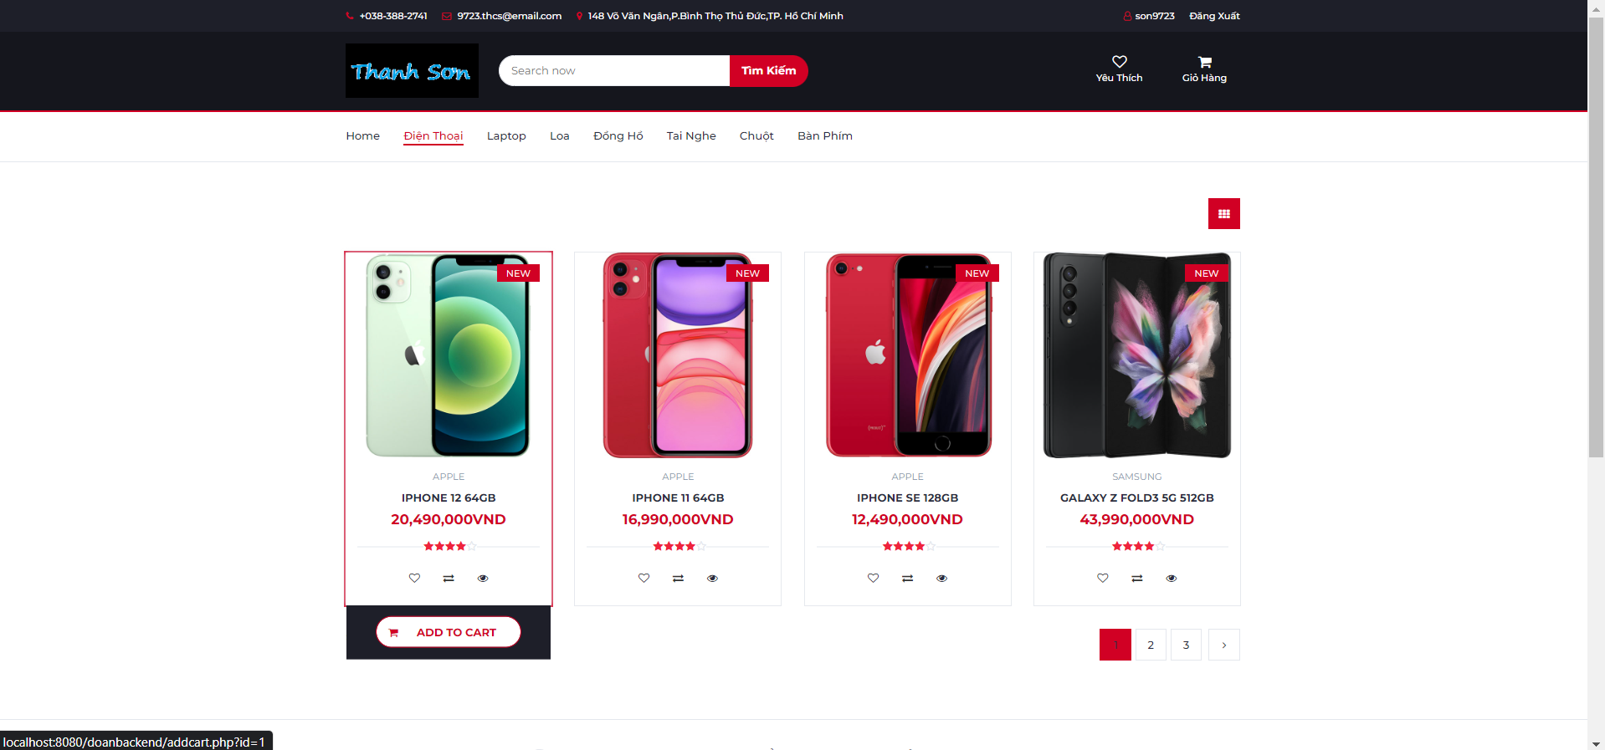

**Sau khi nhấn Add to cart để thêm vào giỏ hàng , một trang khác sẽ xuất hiện để tiến hành thanh toán..**

**Sau khi xuát hiện trang thanh toán , ta có thể thanh toán hoặc là nhấn chữ tiếp tục mua hàng để quay về trang chủ và mua thêm các món hàng khác , còn không thì ta sẽ bắt đầu thanh toán .**

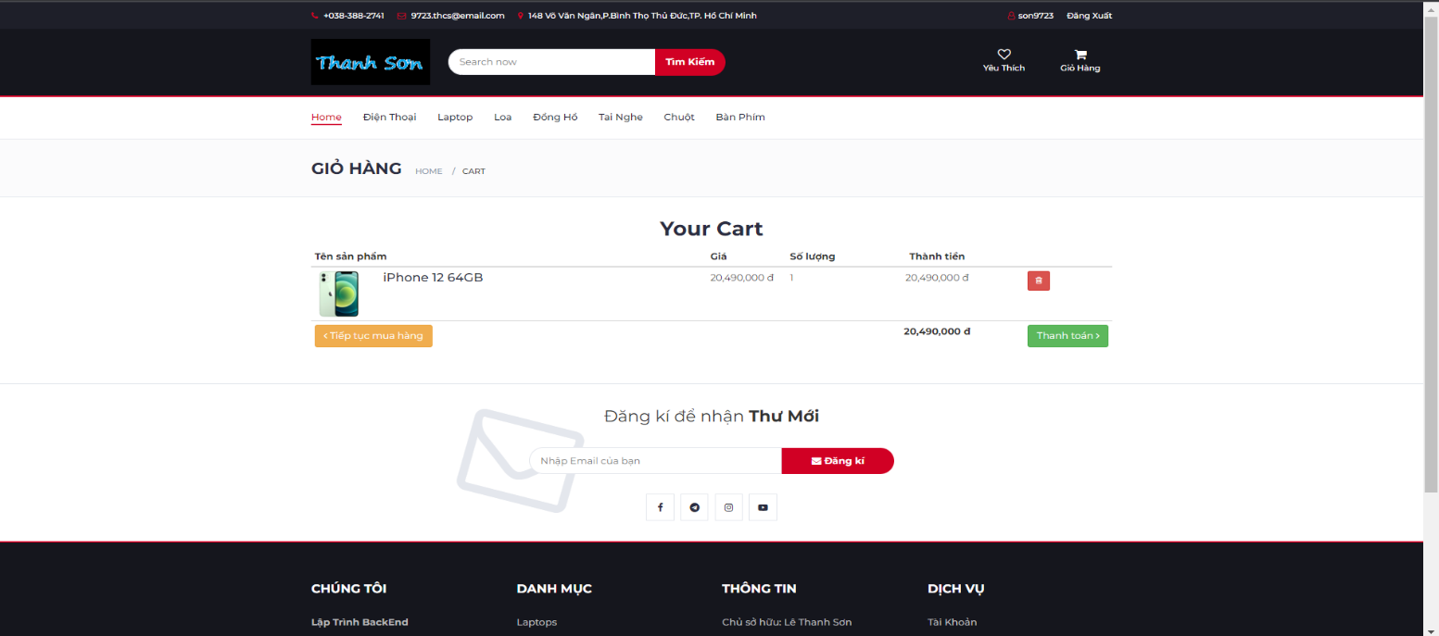

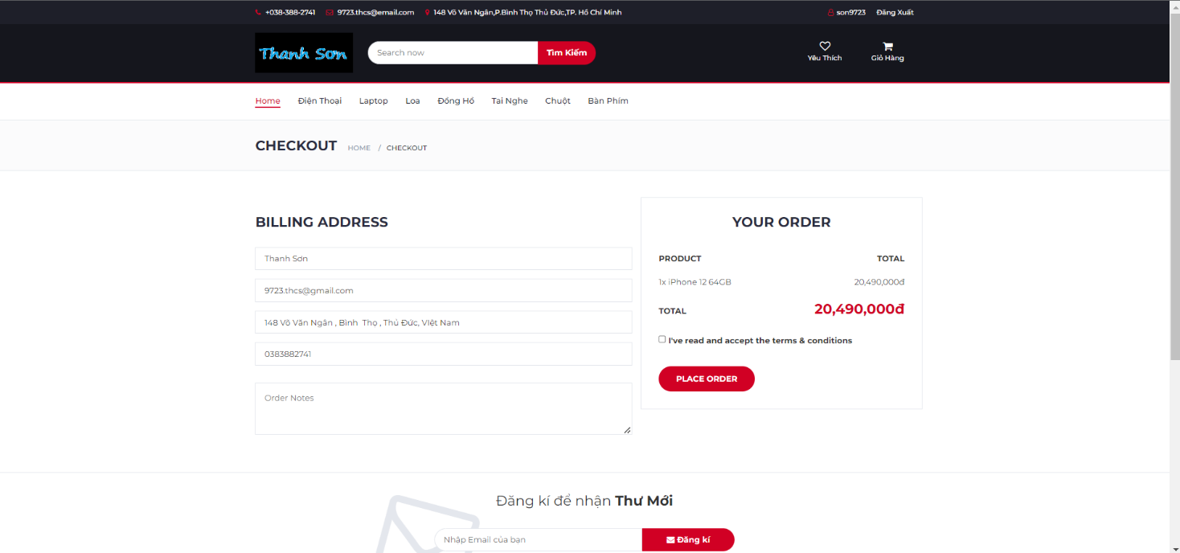**Sau khi nhấn “Thanh toán” một trang khác sẽ hiện ra và sẽ yêu cầu điền thông tin đầy đủ và kiểm tra lại để thanh toán mặt hàng.**

**Sau khi điền đầy đủ thông tin ta sẽ click vào I've read and accept the terms & conditions và sau đó nhấn Place Order để mua hàng.**

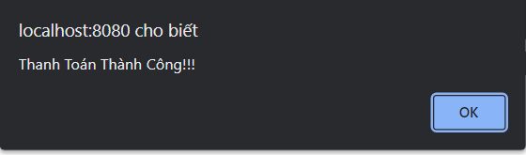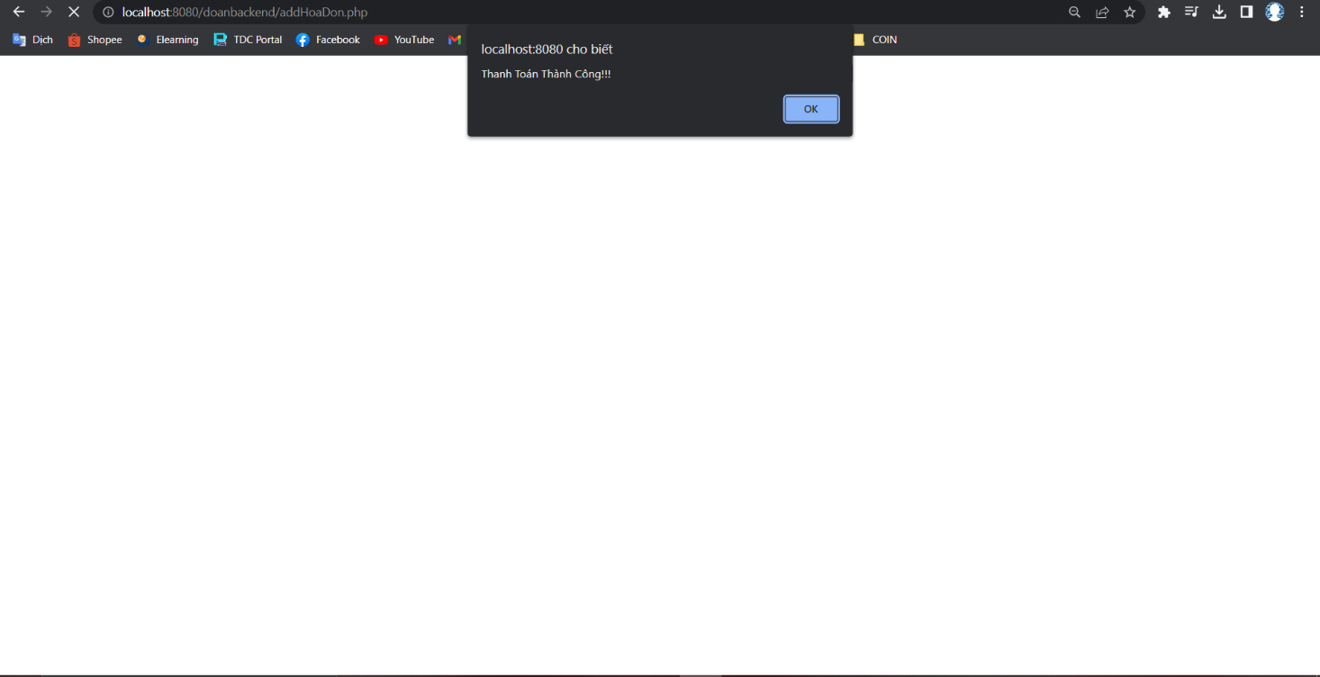**Sau khi thanh toán thành công sẽ hiện ra một dòng thông báo như thế này .**

**Nhấn vào các danh mục sản phẩm trên thanh danh mục để tìm các sản phẩm cần mua.**

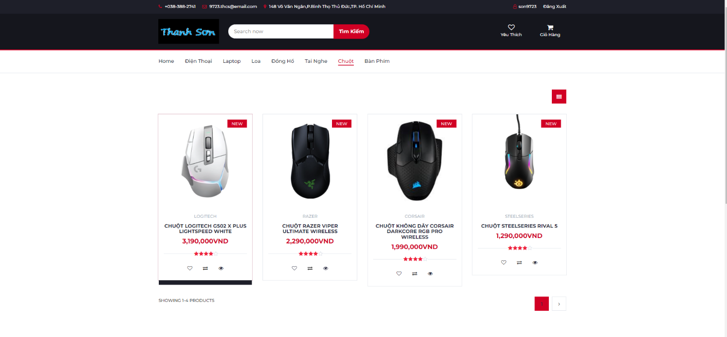

**Nhấn vào tên sản phẩm thì sẽ hiện ra sản phẩm đó , mô tả sản phẩm cho ta dễ hiểu và ta có thể thêm vào giỏ hàng.**

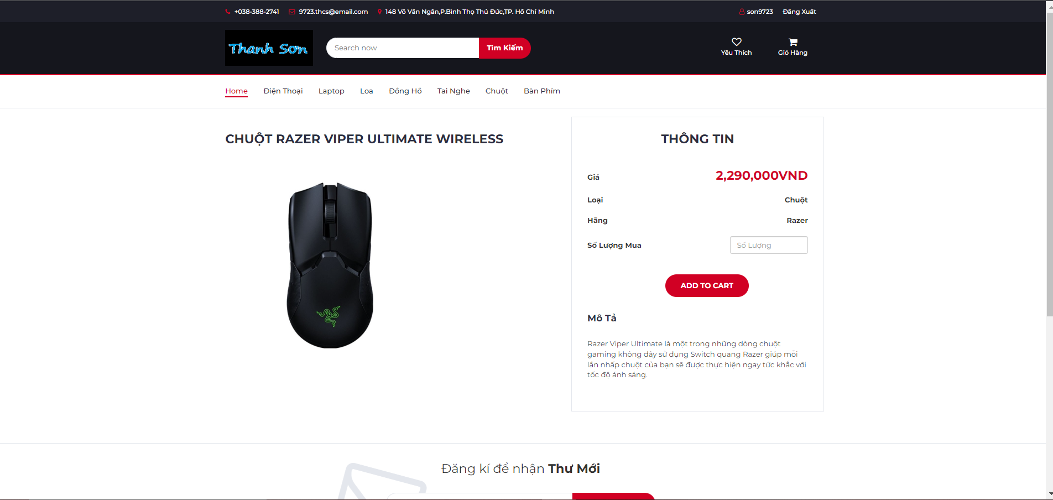

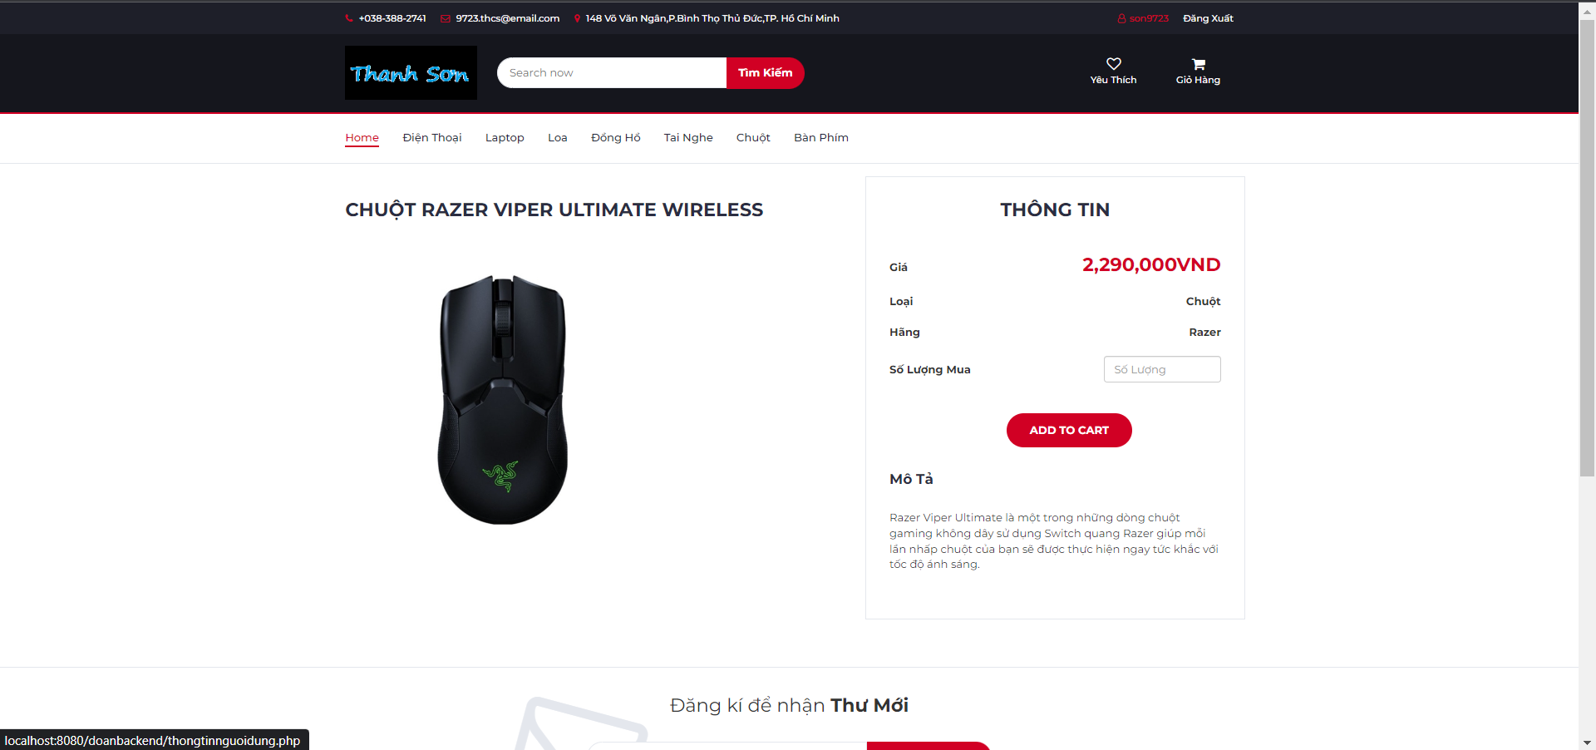**Tiếp đến là phần tài khoản của người dùng.**

**Khi click vào phần user hay tài khoản của người dùng , ở đây là “son9723” để thay đổi thông tin , địa chỉ , số điện thoại , email người dùng , sau khi thay đổi xong ta nhấn “Cập nhật” để thay đổi.**

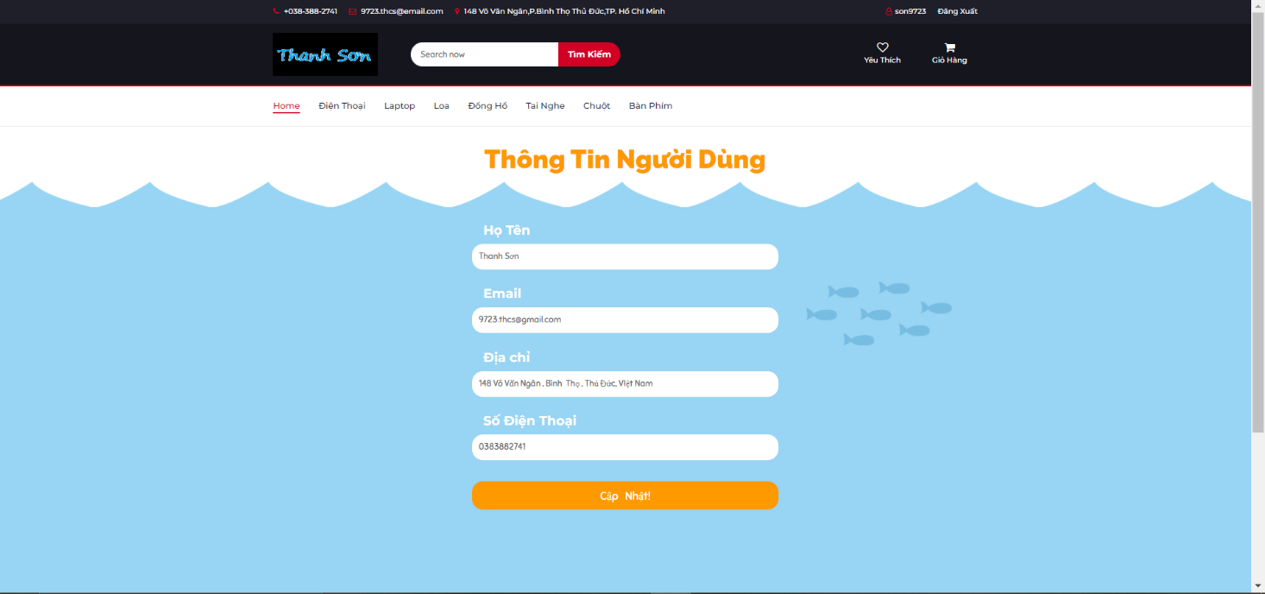

**Tiếp đến là phần Admin để quản lý , thêm xóa sửa các mặt hàng mà quản lý muốn.**

**Tài Khoản : Admin**

**Mật khẩu : 123456**

**Màn hình chính của Admin**

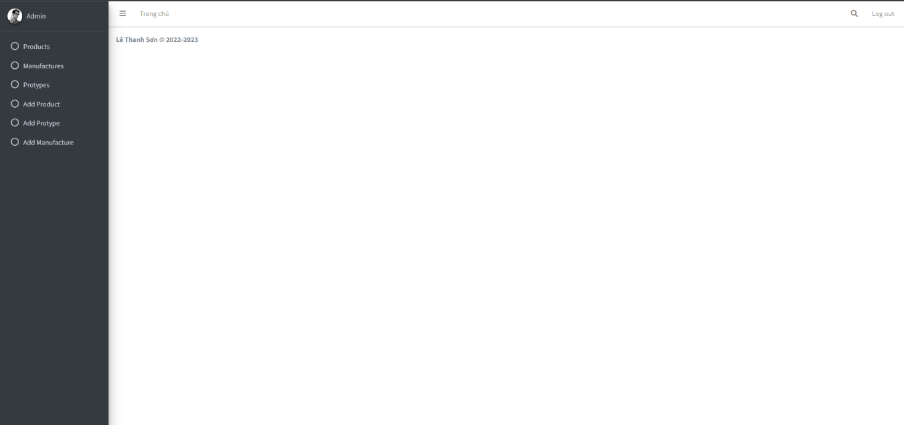

**Bao gồm**

1. **Products (sản phẩm)**
2. **Manufactures(danh mục)**
3. **Protypes (phân loại)**
4. **Add products (thêm sản phẩm)**
5. **Add protypes( thêm danh mục)**
6. **Add manufactures (thêm phân loại )**

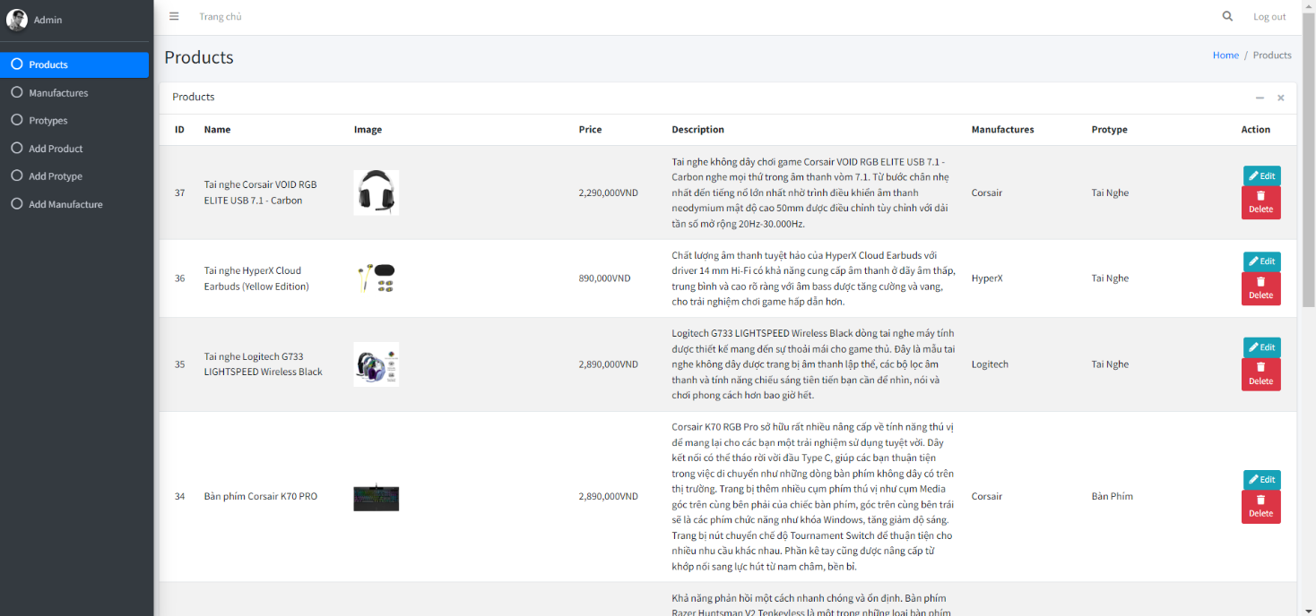**Đây là mục sản phẩm bao gồm các sản phẩm mà ta đã thêm từ database , ở đây ta có thể chỉnh sửa chúng hoặc xóa nó đi**

**Đây là giao diện để sửa sản phẩm mà ta cần sửa , sau khi sửa xong ta tick vào “Edit project” để hoàn thành chỉnh sửa**

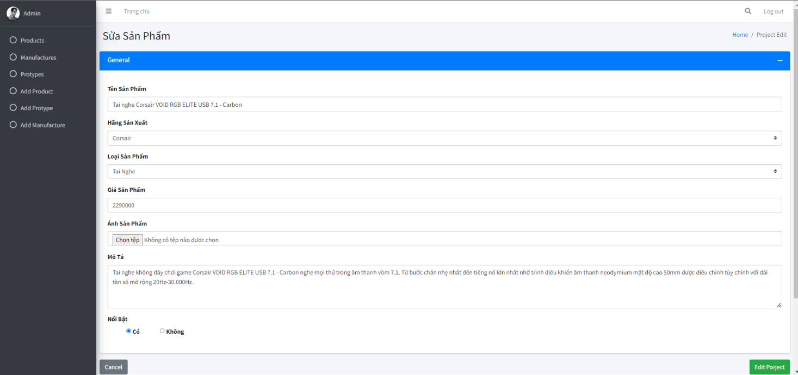

**Tiếp theo là Manufactures(danh mục) , cũng tương tự như products ta có thể Edit và Delete chúng đi**

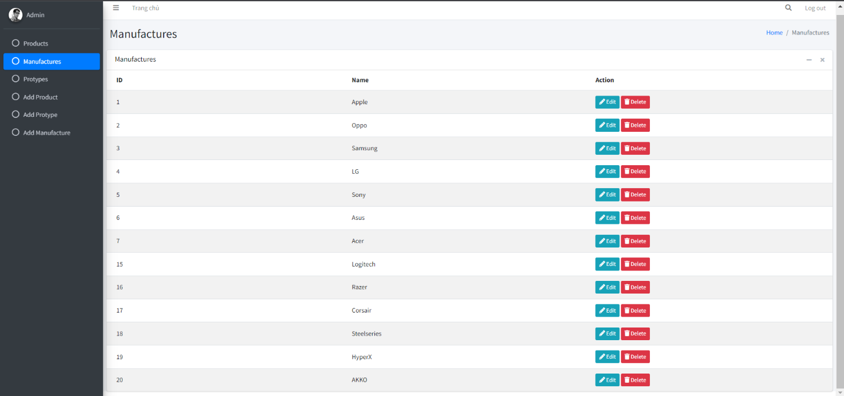**tiếp theo là Protypes(phân loại) cũng tương tự như là Products và Manufactures là ta cũng sẽ Edit và Delete y như vậy!**

**kế tiếp là Add Products đây là mục để thêm sản phẩm**

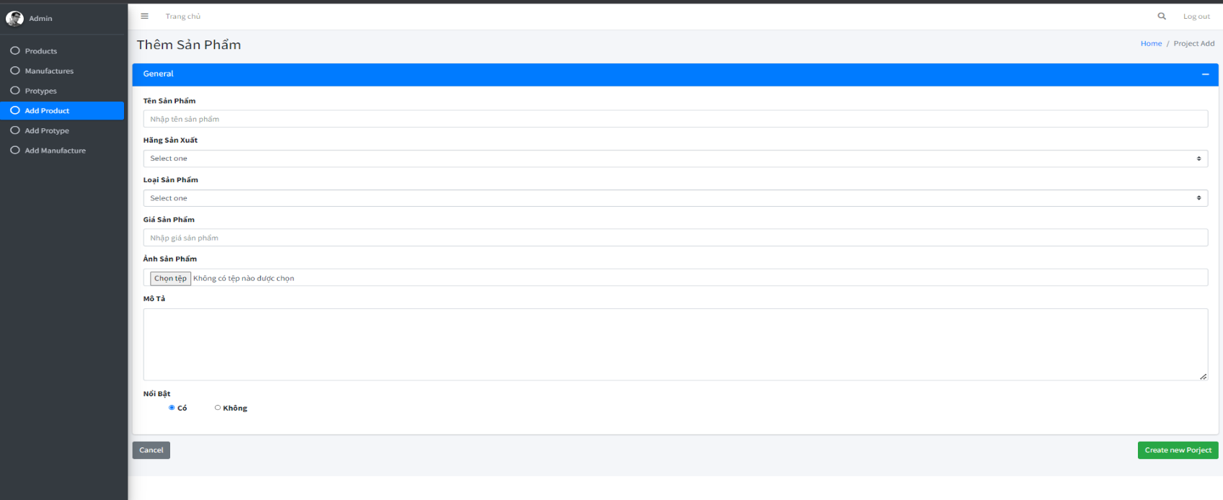**ta sẽ lần lượt nhập theo thứ tự từng dòng để thêm sản phẩm**

**Sau khi thêm thành công sẽ hiện ra như thế này**

**Tiếp theo là Add Protypes , thêm phân loại**

**Nhập loại hàng ta cần thêm nào ví dụ như : ram , màn hình máy tính vv.v**

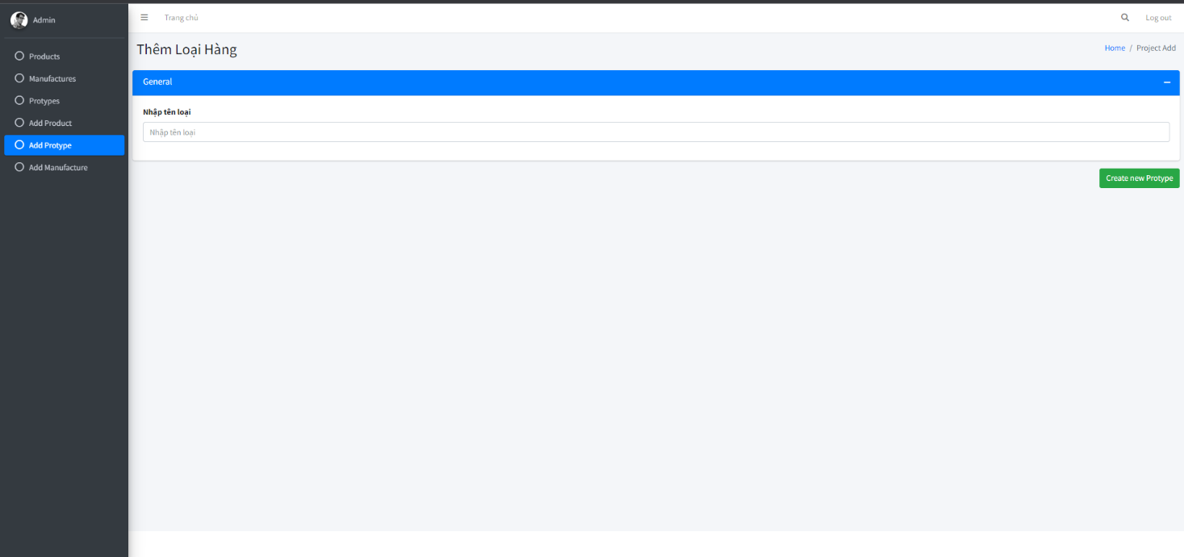

**Tiếp đến là thêm danh mục cũng tuong tự như thêm phân loại , đây là**

**màn hình giao diện của thêm danh mục**

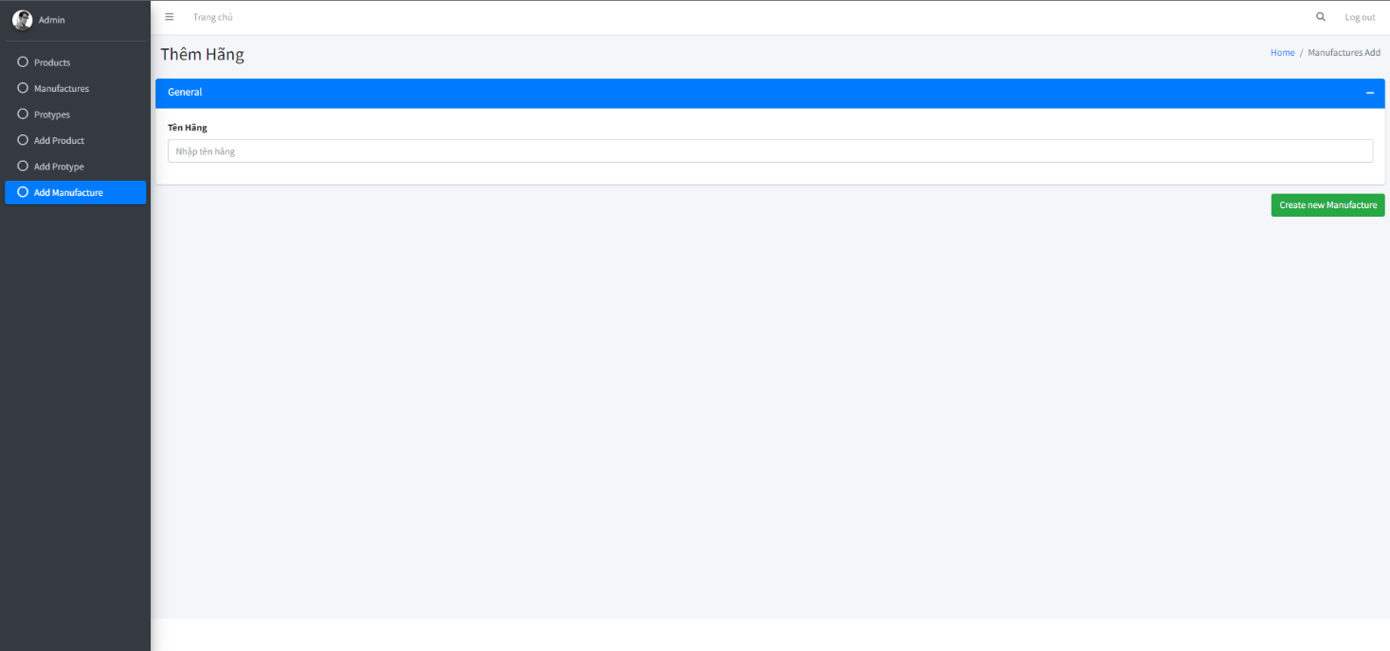**Sau khi thêm thành công ta sẽ nhấn vào chữ Logout để quay lại trang chủ bán hàng**



**Và đây là màn hình trang chủ khi ta click vào “Log out ”**

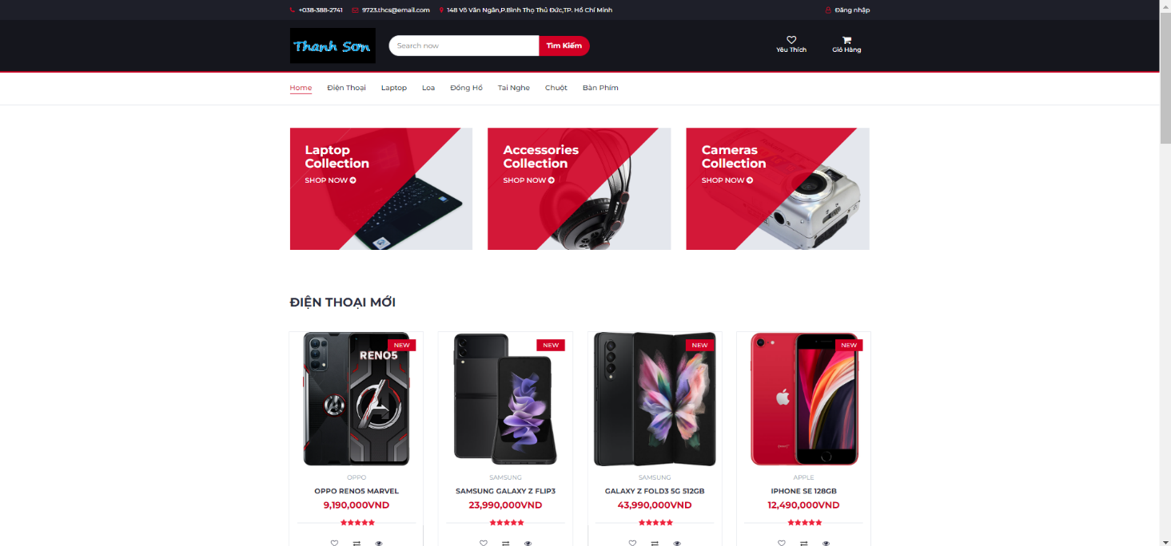

**Phần báo cáo của em tới đây kết thúc em xin cảm ơn cô!**